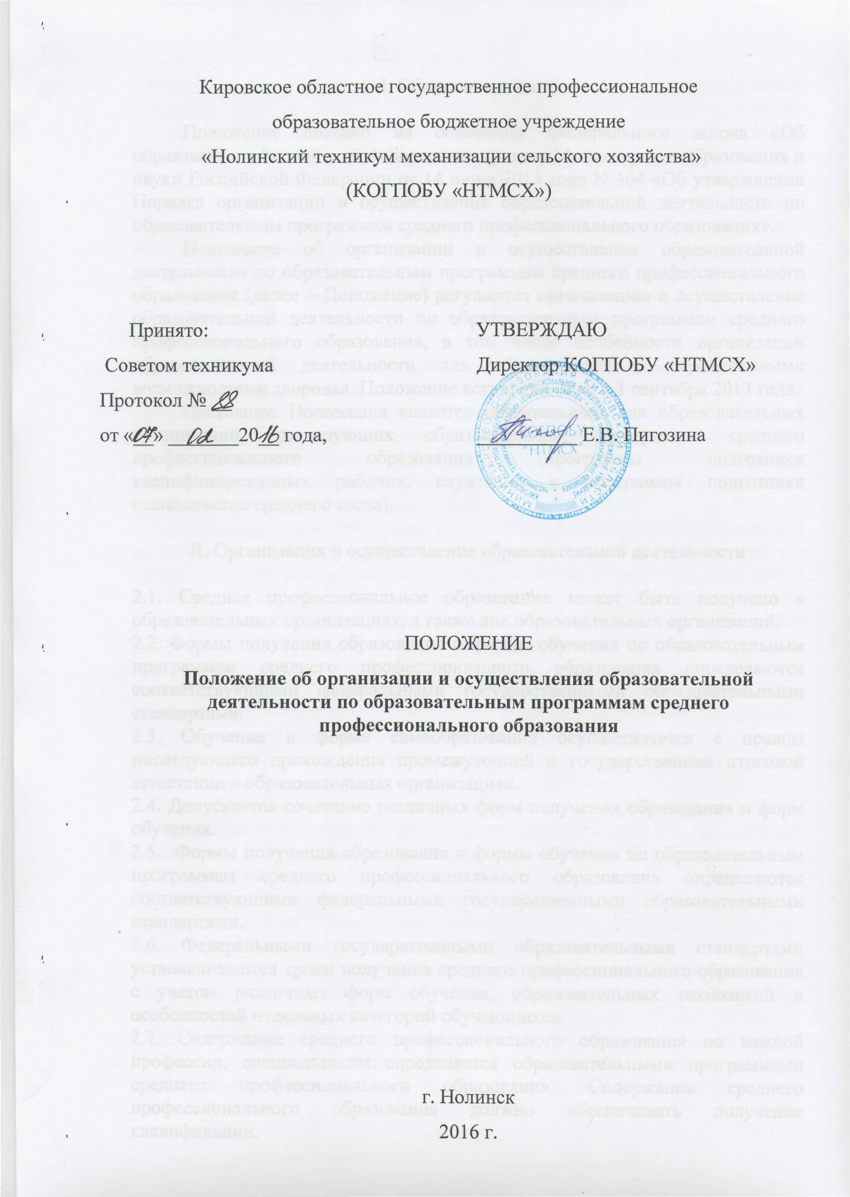
I. Общие положения

Положение создано на основании Федерального закона «Об образовании в Российской федерации», приказа Министерства образования и науки Российской Федерации от 14 июня 2013 года N 464 «Об утверждении Порядка организации и осуществления образовательной деятельности по образовательным программам среднего профессионального образования».
Положение об организации и осуществления образовательной деятельности по образовательным программам среднего профессионального образования (далее – Положение) регулирует организацию и осуществление образовательной деятельности по образовательным программам среднего профессионального образования, в том числе особенности организации образовательной деятельности для обучающихся с ограниченными возможностями здоровья. Положение вступает в силу с 1 сентября 2013 года.
Настоящее Положение является обязательным для образовательных организаций, реализующих образовательные программы среднего профессионального образования (программы подготовки квалифицированных рабочих, служащих и программы подготовки специалистов среднего звена).

II. Организация и осуществление образовательной деятельности

2.1. Среднее профессиональное образование может быть получено в образовательных организациях, а также вне образовательных организаций.
2.2. Формы получения образования и формы обучения по образовательным программам среднего профессионального образования определяются соответствующими федеральными государственными образовательными стандартами.
2.3. Обучение в форме самообразования осуществляется с правом последующего прохождения промежуточной и государственной итоговой аттестации в образовательных организациях.
2.4. Допускается сочетание различных форм получения образования и форм обучения.
2.5. Формы получения образования и формы обучения по образовательным программам среднего профессионального образования определяются соответствующими федеральными государственными образовательными стандартами.
2.6. Федеральными государственными образовательными стандартами устанавливаются сроки получения среднего профессионального образования с учетом различных форм обучения, образовательных технологий и особенностей отдельных категорий обучающихся.
2.7. Содержание среднего профессионального образования по каждой профессии, специальности определяется образовательными программами среднего профессионального образования. Содержание среднего профессионального образования должно обеспечивать получение квалификации.
2.8. Требования к структуре, объему, условиям реализации и результатам освоения образовательных программам среднего профессионального образования определяются соответствующими федеральными государственными образовательными стандартами.
2.9. КОГПОБУ «НТМСХ» самостоятельно разрабатывает и утверждает образовательные программы среднего профессионального образования. Образовательные программы среднего профессионального образования, имеющие государственную аккредитацию, разрабатываются в соответствии с федеральными государственными образовательными стандартами по соответствующим профессиям, специальностям среднего профессионального образования и с учетом соответствующих примерных основных образовательных программ.
Образовательные программы среднего профессионального образования, реализуемые на базе основного общего образования, имеющие государственную аккредитацию, разрабатываются на основе требований соответствующих федеральных государственных образовательных стандартов среднего общего и среднего профессионального образования с учетом получаемой профессии или специальности среднего профессионального образования.
2.10. Образовательная программа среднего профессионального образования включает в себя учебный план, календарный учебный график, рабочие программы учебных предметов, курсов, дисциплин (модулей), оценочные и методические материалы, а также иные компоненты, обеспечивающие воспитание и обучение обучающихся. Учебный план образовательной программы среднего профессионального образования определяет перечень, трудоемкость, последовательность и распределение по периодам обучения учебных предметов, курсов, дисциплин (модулей), практики, иных видов учебной деятельности обучающихся и формы их промежуточной аттестации.
2.11. Образовательные программы среднего профессионального образования реализуются КОГПОБУ «НТМСХ» как самостоятельно, так и посредством сетевых форм их реализации.
2.12. При реализации образовательных программ среднего профессионального образования используются различные образовательные технологии, в том числе дистанционные образовательные технологии, электронное обучение.
2.13. При реализации образовательных программ среднего профессионального образования образовательной организацией может применяться форма организации образовательной деятельности, основанная на модульном принципе представления содержания образовательной программы и построения учебных планов, использовании соответствующих образовательных технологий.
2.14. Использование при реализации образовательных программ методов и средств обучения, образовательных технологий, наносящих вред физическому или психическому здоровью обучающихся, запрещается.

2.15. Образовательная программа среднего профессионального образования предусматривает проведение практики обучающихся. Положение о практике обучающихся, осваивающих образовательные программы среднего профессионального образования, утверждается Министерством образования и науки Российской Федерации.
2.16. КОГПОБУ «НТМСХ» ежегодно обновляет образовательные программы среднего профессионального образования с учетом развития науки, техники, культуры, экономики, технологий и социальной сферы.
2.17. В КОГПОБУ «НТМСХ» образовательная деятельность осуществляется на государственном языке Российской Федерации.
Среднее профессиональное образование может быть получено на иностранном языке в соответствии с образовательной программой и в порядке, установленном законодательством об образовании и локальными нормативными актами.
2.18. Образовательная деятельность по образовательным программам среднего профессионального образования организуется в соответствии с утвержденными КОГПОБУ «НТМСХ» учебными планами, календарными учебными графиками, в соответствии с которыми образовательной организацией составляются расписания учебных занятий по каждой профессии, специальности среднего профессионального образования.
2.19. К освоению образовательных программ среднего профессионального образования допускаются лица, имеющие образование не ниже основного общего или среднего общего образования, за исключением образовательных программ среднего профессионального образования, интегрированных с образовательными программами основного общего и среднего общего образования. К освоению образовательных программ среднего профессионального образования, интегрированных с образовательными программами основного общего и среднего общего образования, допускаются лица, имеющие начальное общее образование.
2.20. Получение среднего профессионального образования по программам подготовки специалистов среднего звена впервые лицами, имеющими диплом о среднем профессиональном образовании с присвоением квалификации квалифицированного рабочего или служащего, не является получением второго или последующего среднего профессионального образования повторно.
2.21. Получение среднего профессионального образования на базе основного общего образования осуществляется с одновременным получением обучающимися среднего общего образования в пределах соответствующей образовательной программы среднего профессионального образования. Обучающиеся, получающие среднее профессиональное образование по программам подготовки квалифицированных рабочих, служащих, изучают общеобразовательные предметы одновременно с изучением общепрофессиональных и профессиональных курсов, дисциплин (модулей) в течение всего срока освоения соответствующей образовательной программы. Обучающиеся, получающие среднее профессиональное образование по программам подготовки специалистов среднего звена, изучают общеобразовательные предметы на первом и втором курсах обучения, в том числе одновременно с изучением обучающимися курсов, дисциплин (модулей) гуманитарной и социально-экономической направленности (профиля), общепрофессиональных и профессиональных курсов, дисциплин (модулей).
Обучающиеся, получающие среднее профессиональное образование по программам подготовки специалистов среднего звена, осваивают профессию рабочего (одну или несколько) в соответствии с перечнем профессий рабочих, должностей служащих, рекомендуемых к освоению в рамках образовательной программы среднего профессионального образования, в соответствии с федеральными государственными образовательными стандартами по специальности среднего профессионального образования.
2.22. При получении среднего профессионального образования в соответствии с индивидуальным учебным планом сроки получения образования могут быть изменены образовательной организацией с учетом особенностей и образовательных потребностей конкретного обучающегося. Лица, имеющие квалификацию по профессии среднего профессионального образования и принятые на обучение по программам подготовки специалистов среднего звена по специальностям среднего профессионального образования, соответствующим имеющейся у них профессии, имеют право на ускоренное обучение по таким программам в соответствии с индивидуальными учебными планами. Обучение по индивидуальному учебному плану в пределах осваиваемой образовательной программы, осуществляется в порядке, установленном локальными нормативными актами КОГПОБУ «НТМСХ».
2.23. Учебный год в КОГПОБУ «НТМСХ» начинается 1 сентября и заканчивается в соответствии с учебным планом соответствующей образовательной программы. Начало учебного года может переноситься при реализации образовательной программы среднего профессионального образования в очно-заочной форме обучения не более чем на один месяц, в заочной форме обучения - не более чем на три месяца.
2.24. В процессе освоения образовательных программ среднего профессионального образования обучающимся предоставляются каникулы. Продолжительность каникул, предоставляемых обучающимся в процессе освоения ими программ подготовки квалифицированных рабочих, служащих, составляет не менее двух недель в зимний период при сроке получения среднего профессионального образования один год и не менее десяти недель в учебном году, в том числе не менее двух недель в зимний период, - при сроке получения среднего профессионального образования более одного года.
Продолжительность каникул, предоставляемых обучающимся в процессе освоения ими программ подготовки специалистов среднего звена, составляет от восьми до одиннадцати недель в учебном году, в том числе не менее двух недель в зимний период.
2.25. Максимальный объем учебной нагрузки обучающегося составляет 54 академических часа в неделю, включая все виды аудиторной и внеаудиторной учебной нагрузки.
2.26. Учебная деятельность обучающихся предусматривает учебные занятия (урок, практическое занятие, лабораторное занятие, консультация, лекция, семинар), самостоятельную работу, выполнение курсового проекта (работы) (при освоении программ подготовки специалистов среднего звена), практику, а также другие виды учебной деятельности, определенные учебным планом. Для всех видов аудиторных занятий академический час устанавливается продолжительностью 45 минут.
Объем обязательных аудиторных занятий и практики не должен превышать 36 академических часов в неделю.
2.27. Численность обучающихся в учебной группе составляет 25-30 человек. Исходя из специфики образовательной организации учебные занятия могут проводиться образовательной организацией с группами обучающихся меньшей численности и отдельными обучающимися, а также с разделением группы на подгруппы. КОГПОБУ «НТМСХ» вправе объединять группы обучающихся при проведении учебных занятий в виде лекций.
2.28. Освоение образовательной программы среднего профессионального образования, в том числе отдельной части или всего объема учебного предмета, курса, дисциплины (модуля) образовательной программы, сопровождается текущим контролем успеваемости и промежуточной аттестацией обучающихся. Формы, периодичность и Положение проведения текущего контроля успеваемости и промежуточной аттестации обучающихся определяются Положением о текущем контроле успеваемости и промежуточной аттестации студентов КОГПОБУ «НТМСХ».
2.29. КОГПОБУ «НТМСХ» самостоятельно устанавливает систему оценок при промежуточной аттестации.
2.30. Количество экзаменов в процессе промежуточной аттестации обучающихся не должно превышать 8 экзаменов в учебном году, а количество зачетов - 10. В указанное количество не входят экзамены и зачеты по физической культуре и факультативным учебным курсам, дисциплинам (модулям). Количество экзаменов и зачетов в процессе промежуточной аттестации обучающихся при обучении в соответствии с индивидуальным учебным планом устанавливается данным учебным планом.
2.31. Освоение образовательных программ среднего профессионального образования завершается итоговой аттестацией, которая является обязательной. Обучающиеся, не имеющие академической задолженности и в полном объеме выполнившие учебный план или индивидуальный учебный план, проходят итоговую аттестацию, при получении среднего профессионального образования по имеющим государственную аккредитацию образовательным программам среднего профессионального образования указанные обучающиеся проходят государственную итоговую аттестацию.
Лицам, успешно прошедшим государственную итоговую аттестацию по образовательным программам среднего профессионального образования, выдается диплом о среднем профессиональном образовании, подтверждающий получение среднего профессионального образования и квалификацию по соответствующей профессии или специальности среднего профессионального образования. Лицам, не прошедшим итоговой аттестации или получившим на итоговой аттестации неудовлетворительные результаты, а также лицам, освоившим часть образовательной программы среднего профессионального образования и (или) отчисленным из КОГПОБУ «НТМСХ», выдается справка об обучении или о периоде обучения по образцу, самостоятельно устанавливаемому образовательной организацией.
2.32. Обучающиеся по образовательным программам среднего профессионального образования, не имеющие среднего общего образования, вправе пройти государственную итоговую аттестацию, которой завершается освоение образовательных программ среднего общего образования и при успешном прохождении которой им выдается аттестат о среднем общем образовании. Указанные обучающиеся проходят государственную итоговую аттестацию бесплатно.
2.33. Лица, осваивающие основную образовательную программу в форме самообразования либо обучавшиеся по не имеющей государственной аккредитации образовательной программе среднего профессионального образования, вправе пройти экстерном промежуточную и государственную итоговую аттестацию в образовательной организации, осуществляющей образовательную деятельность по соответствующей имеющей государственную аккредитацию образовательной программе среднего профессионального образования.
Указанные лица, не имеющие основного общего или среднего общего образования, вправе пройти экстерном промежуточную и государственную итоговую аттестацию в образовательной организации, осуществляющей образовательную деятельность по соответствующей имеющей государственную аккредитацию основной общеобразовательной программе, бесплатно. При прохождении аттестации экстерны пользуются академическими правами обучающихся по соответствующей образовательной программе.
2.34. Если федеральным государственным образовательным стандартом среднего профессионального образования в рамках одного из видов профессиональной деятельности предусмотрено освоение основной программы профессионального обучения по профессии рабочего, то по результатам освоения профессионального модуля образовательной программы среднего профессионального образования, который включает в себя проведение практики, обучающийся получает свидетельство о профессии рабочего, должности служащего. Присвоение квалификации по профессии рабочего проводится с участием работодателей.
2.35. Документ об образовании, представленный при поступлении в образовательную организацию, выдается из личного дела лицу, окончившему образовательную организацию, выбывшему до окончания образовательной организации, а также обучающемуся и желающему поступить в другую образовательную организацию, по его заявлению. При этом в личном деле остается заверенная копия документа об образовании.
2.36. Обучающимся по образовательным программам среднего профессионального образования после прохождения итоговой аттестации предоставляются по их заявлению каникулы в пределах срока освоения соответствующей образовательной программы среднего профессионального образования, по окончании которых производится отчисление обучающихся в связи с получением образования.

III. Особенности организации образовательной деятельности для лиц с ограниченными возможностями здоровья

3.1. Содержание среднего профессионального образования и условия организации обучения обучающихся с ограниченными возможностями здоровья определяются адаптированной образовательной программой, а для инвалидов также в соответствии с индивидуальной программой реабилитации инвалида.
Обучение по образовательным программам среднего профессионального образования обучающихся с ограниченными возможностями здоровья осуществляется на основе образовательных программ среднего профессионального образования, адаптированных при необходимости для обучения указанных обучающихся.
3.2. Обучение по образовательным программам среднего профессионального образования обучающихся с ограниченными возможностями здоровья осуществляется образовательной организацией с учетом особенностей психофизического развития, индивидуальных возможностей и состояния здоровья таких обучающихся.
3.3. В КОГПОБУ «НТМСХ» должны быть созданы специальные условия для получения среднего профессионального образования обучающимися с ограниченными возможностями здоровья.
Под специальными условиями для получения среднего профессионального образования обучающимися с ограниченными возможностями здоровья понимаются условия обучения, воспитания и развития таких обучающихся, включающие в себя использование специальных образовательных программ и методов обучения и воспитания, специальных учебников, учебных пособий и дидактических материалов, специальных технических средств обучения коллективного и индивидуального пользования, предоставление услуг ассистента (помощника), оказывающего обучающимся необходимую техническую помощь, проведение групповых и индивидуальных коррекционных занятий, обеспечение доступа в здания образовательных организаций и другие условия, без которых невозможно или затруднено освоение образовательных программ обучающимися с ограниченными возможностями здоровья.
3.4. В целях доступности получения среднего профессионального образования обучающимися с ограниченными возможностями здоровья образовательной организацией обеспечивается:
1) для обучающихся с ограниченными возможностями здоровья по зрению: адаптация официальных сайтов образовательных организаций в сети Интернет с учетом особых потребностей инвалидов по зрению с приведением их к международному стандарту доступности веб-контента и веб-сервисов (WCAG);размещение в доступных для обучающихся, являющихся слепыми или слабовидящими, местах и в адаптированной форме (с учетом их особых потребностей) справочной информации о расписании лекций, учебных занятий (должна быть выполнена крупным (высота прописных букв не менее 7,5 см) рельефно-контрастным шрифтом (на белом или желтом фоне) и продублирована шрифтом Брайля);присутствие ассистента, оказывающего обучающемуся необходимую помощь;обеспечение выпуска альтернативных форматов печатных материалов (крупный шрифт или аудиофайлы); обеспечение доступа обучающегося, являющегося слепым и использующего собаку-поводыря, к зданию образовательной организации, располагающего местом для размещения собаки-поводыря в часы обучения самого обучающегося;
2) для обучающихся с ограниченными возможностями здоровья по слуху: дублирование звуковой справочной информации о расписании учебных занятий визуальной (установка мониторов с возможностью трансляции субтитров (мониторы, их размеры и количество необходимо определять с учетом размеров помещения); обеспечение надлежащими звуковыми средствами воспроизведения информации;
3) для обучающихся, имеющих нарушения опорно-двигательного аппарата, материально-технические условия должны обеспечивать возможность беспрепятственного доступа обучающихся в учебные помещения, столовые, туалетные и другие помещения образовательной организации, а также их пребывания в указанных помещениях (наличие пандусов, поручней, расширенных дверных проемов, локальное понижение стоек-барьеров до высоты не более 0,8 м; наличие специальных кресел и других приспособлений).
3.5. Образование обучающихся с ограниченными возможностями здоровья может быть организовано как совместно с другими обучающимися, так и в отдельных классах, группах или в отдельных образовательных организациях.
3.6. При получении среднего профессионального образования обучающимся с ограниченными возможностями здоровья предоставляются бесплатно специальные учебники и учебные пособия, иная учебная литература, а также услуги сурдопереводчиков и тифлосурдопереводчиков. Особые потребности обучающихся с ограниченными возможностями здоровья образовательная организация обеспечивает предоставление учебных, лекционных материалов в электронном виде

